Лапа Антонина, БПИ-248
Отчет А3
Как устроены данные
Поток состоит из строк длиной до 30 символов (A-Z, a–z, 0-9 и символ -). Чтобы в потоке были повторы (и задача подсчета уникальных была осмысленной), поток генерируется через словарь - сначала создается словарь из U уникальных строк, затем поток длины n - выборка индексов из диапазона [0..U-1]. Момент времени (t) моделируется как префикс потока; при steps=20 измерения делаются на 20 префиксах от начала до конца.

Хеш-функция
Хеш устроен следующим образом: строку сначала переводим в число по модулю простого (P), а затем применяем универсальное линейное хеширование.
- Строка -> число: x mod P
$$x=\left(\left(\left(c_{0}⋅B+c_{1}\right)⋅B+c_{2}\right)⋯\right)\backslash bmodP$$
- Универсальный линейный хеш:
$y=\left(a⋅x+b\right)\backslash bmodP, a≠0$ ,
a и b выбираются случайно (фиксируются seedом для воспроизводимости)
- На выход возвращается uint32_t(y), то есть диапазон (2³²).

HyperLogLog
В HyperLogLog есть массив регистров (M[0..m−1]), где (m = 2^{p}). Параметр (p) - количество бит индекса (в формулировке задания его можно воспринимать как (B)). Каждый регистр хранит маленькое число - максимум ранга, который встретился в этом бакете.
Для каждого элемента потока:
- считаем 32-битный хеш (h)
- первые (p) бит (h) используем как индекс регистра (j)
- по оставшимся битам считаем ранг rho = (число ведущих нулей)+ 1
- обновляем регистр: M[j] = max(M[j], rho)
После обработки префикса оценка считается стандартной формулой HyperLogLog:
$$N_{t}=α_{m}⋅\frac{m^{2}}{\sum_{j=1}^{m}{2^{-M\left[j\right]}}}$$
На малых мощностях (когда много нулевых регистров) используется коррекция linear counting:
$$N_{t}=m⋅\ln\left(\frac{m}{V}\right)$$

Эксперимент
В каждом прогоне генерировалось несколько потоков (обычно 30). На каждом шаге (t) (префиксе потока):
- считалось точное (F_0^t) через unordered_set
- считалась оценка (N_t) через HyperLogLo
- по всем потокам считались среднее и стандартное отклонение
Результаты сохранялись в:
- run_*.csv (по каждому потоку и шагу)
- summary_*.csv (агрегированные значения по шагам)

Графики (p = 12)
Ниже - два графика для p=12 (то есть m=4096). Первый - сравнение истины и оценки на одном потоке, второй - среднее и стандартное отклонение по всем потокам.
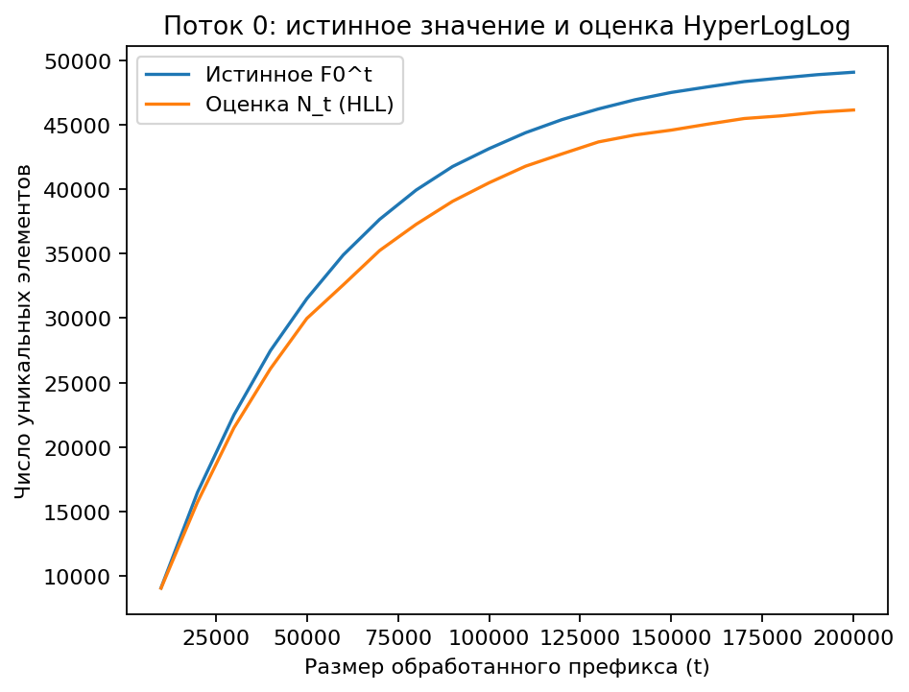
По графику видно, что кривая оценки повторяет форму истинного значения, но в среднем идет немного ниже (наблюдается недооценка на больших t).
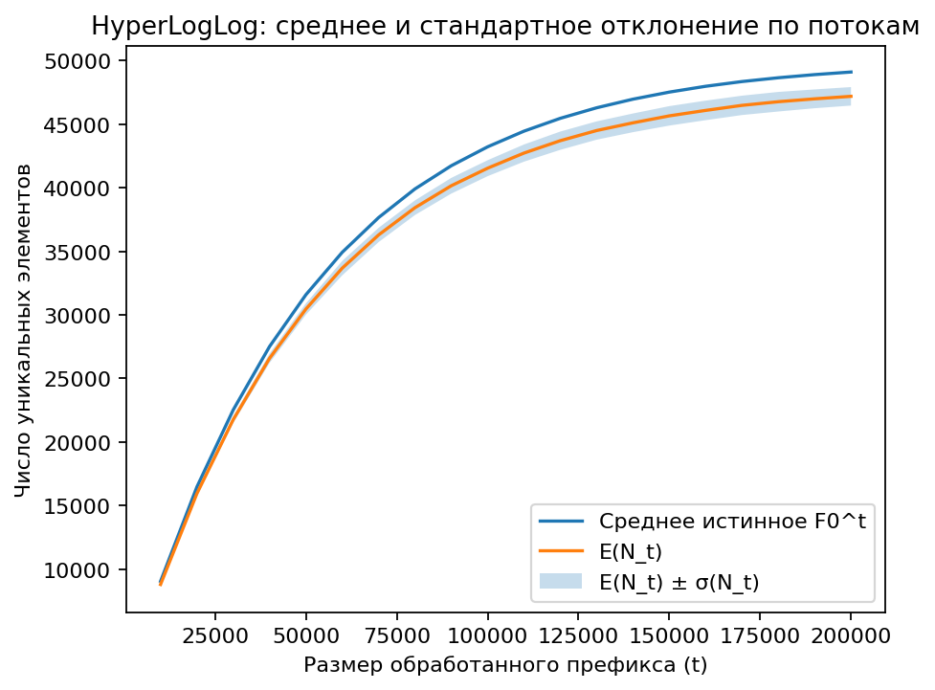
Полоса довольно узкая - это означает, что оценка стабильная (дисперсия небольшая). Также видно смещение: E(N_t) слегка ниже среднего истинного значения.

Сравнение с теорией и выбор p
Для HyperLogLog известна оценка относительного стандартного отклонения порядка:
$$\frac{σ}{E}≈\frac{1.04}{\sqrt{m}}, m=2^{p}$$
и более консервативная:
$$\frac{σ}{E}≲\frac{1.32}{\sqrt{m}}$$
По результатам прогонов для p=10/12/14 получилась таблица:
p | m = 2^{p} | 1.04/√m | 1.32/√m | среднее σ/E | max σ/E | среднее |rel_err|
10 | 1024 | 0.032500 | 0.041250 | 0.030239 | 0.035739 | 0.034094
12 | 4096 | 0.016250 | 0.020625 | 0.015536 | 0.018122 | 0.036905
14 | 16384 | 0.008125 | 0.010313 | 0.007675 | 0.014777 | 0.026701
Вывод по теории: средние значения σ/E хорошо совпадают с 1.04/√m то есть поведение HLL в целом соответствует теории. Консервативная граница 1.32//√m обычно покрывает наблюдаемые значения с запасом.
Почему удобно выбрать p=12: это хороший вариант и по памяти, и по точности: разброс уже небольшой (~1.55%), а регистров всего 4096.
На графиках видно, что оценка часто немного недооценивает истинное значение. Это отражается и в метрике среднего относительного расхождения среднего (|(E(N)-E(F))/E(F)|) (для p=12 около 0.0369).
Смещение зависит от:
- распределения потока
- того, как часто оценка оказывается в областях корректировок (linear counting) на малых префиксах
- качества хеширования

Улучшенная версия

В базовой версии регистры хранятся как uint8_t (1 байт на регистр), то есть память под регистры примерно (m) байт.
В packed версии каждый регистр упакован в 6 бит (ранги укладываются в этот диапазон), поэтому память примерно: [6m/8]~0.75m байт.
Для p=12 (m=4096) это около 4096 байт, то есть 3072 байта.
Так как логика алгоритма не меняется, точность почти не должна меняться, а выигрываем именно память.

